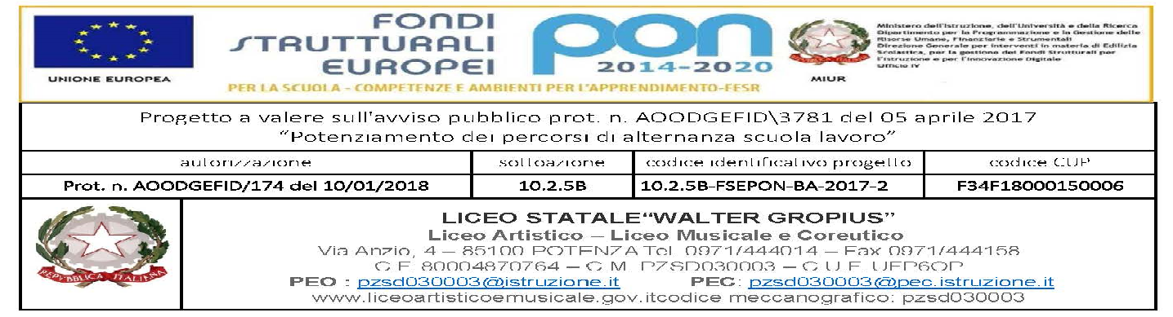ALLEGATO B

BANDO RECLUTAMENTO AGENZIA FORMATIVA PER L’ORGANIZZAZIONE DI TIROCINI
TRANSNAZIONALI NELL’AMBITO DEL PROGETTO "Partiam, partiam, andiamo a lavorar…"
candidatura n.1001793- bando n.3781 del 05/04/17 per il potenziamento dei percorsi di alternanza scuola-lavoro - F.S.E-P.O.N.“Per la scuola, competenze e ambienti per l’apprendimento” 2014-2020 - Asse I Istruzione – Fondo Sociale Europeo (FSE) - Obiettivo specifico 10.2 –Azione 10.2.5. sottoazione 10.2.5B – PERCORSI DI ALTERNANZA SCUOLA-LAVORO ALL’ESTERO.Codice CUP F34F1800015006

Oggetto: Procedura negoziata con il criterio dell'offerta economicamente più vantaggiosa, ai sensi dell'art. 36 comma 2 lettera b del cl.lgs. 50/2016 - Gara per fornitura di servizi necessari per lo svolgimento di attività formative per 90 ore previste dal percorso di alternanza scuola lavoro a MALAGA in SPAGNA, comprensiva di soggiorno e vitto della durata di 3 settimane, viaggio, trasferimenti vari,assicurazione

DICHIARAZIONE RILASCIATA AI SENSI DEGLI ARTT. 46 E 47 DEL D.P.R. 445/2000

Il sottoscritto .............................................................................., nato a …………………………………………….………… C.F. ............................................................................residente in …………………………………………………………........... tel ……….................................... , e-mail ..................................................................................... in qualità di legale rappresentante/procuratore/titolare dell'impresa,

DICHIARA

Ai sensi e per gli effetti del D.P.R. n. 445/2000, consapevole della responsabilità e delle conseguenze civili e penali previste in caso di dichiarazioni mendaci e/o formazione od uso di atti falsi nonché in caso di esibizione di atti contenenti dati non più corrispondenti a verità, e consapevole, altresì, che qualora emerga la non veridicità del contenuto della presente dichiarazione, il sottoscritto decadrà dai benefici per i quali la stessa è rilasciata:
1. Di essere legale rappresentante ................................., e conseguentemente di avere l'idoneità alla sottoscrizione degli atti delle presente gara;
a. che è in regola con gli adempimenti contributivi, sulla base della rispettiva normativa di riferimento, impegnandosi fin d'ora, in caso di aggiudicazione della gara, a indicare la regolarità del "DURC", la Tracciabilità del conto dedicato e quant'altro di utile ai sensi e per gli effetti del D. Lgs n, 163/2006 e s.m.i;
b. il numero di matricola INPS e il numero di matricola INAIL ai fini della richiesta del DURC;
c. che mantiene la validità dell'offerta per almeno quattro mesi;
d. di essere in grado di anticipare le somme richieste per la prenotazione dei servizi compresi nell'offerta;
e. di avere esperienze qualificate nell'organizzazione e gestione di stage presso strutture ristorative o alberghiere in Irlanda (città di Dublino);
f. di garantire che le attività previste nel bando saranno interamente realizzate;
g. di rinunciare sin da ora alla richiesta di eventuali interessi legali e/o oneri di alcun tipo per eventuali ritardi nel pagamento indipendenti dalla volontà di questa istituzione scolastica;
h. di non trovarsi in alcuna delle posizioni o condizioni ostative previste dalla vigente legislazione in materia di lotta alla delinquenza di tipo mafioso;
i. di essere in regola con gli obblighi relativi al pagamento di tutte le tasse e le imposte e di non avere nessuna pendenza con l'Agenzia delle Entrate e/o con EQUITALIA Spa;
j. che l'impresa non si trova in stato di fallimento, di liquidazione, di Amministrazione controllata, di concordato preventivo, che nei riguardi dell'impresa non è in corso un procedimento per la dichiarazione di una delle predette situazioni e che l'impresa non versa in stato di sospensione dell'attività commerciale.
K. che non sussistano condanne con sentenze passate in giudicato per qualsiasi reato incidente sulla moralità professionale o per delitti finanziari nei confronti di: legali rappresentanti, amministratori nel caso di società per azioni o società a responsabilità limitata o soci nel caso di società a nome collettivo, soci accomandatari nel caso di società in accomandita semplice;
I. di non avere procedimenti pendenti per l'applicazione di misure di prevenzione di cui all'art, 3 della legge 27/12/1956 n. 1423;
m. che non esistano cause ostative alla partecipazione alla gara, di cui all'art. 10 della legge 31/05/1965 n.575;
n. di non aver violato il divieto di intestazione fiduciaria posto dall'articolo 17 della legge 19 marzo 1990, n. 55;
o. di rispettare tutti gli obblighi in materia di sicurezza e condizioni nei luoghi di lavoro ex D.Lgs 81/2008 e smi;
p. di non aver commesso gravi infrazioni debitamente accertate alle norme in materiadi sicurezza e ogni altro obbligo derivante dai rapporti di lavoro;
q. di non aver commesso, secondo motivata valutazione della stazione appaltante, grave negligenza o malafede nell'esecuzione delle prestazioni affidate dalla stazione appaltante che bandisce la gara, o errore grave nell'esercizio della propria attività professionale, accertato con qualsiasi mezzo di prova da parte della stazione appaltante;
r. di non trovarsi in caso di sanzione interdittiva di cui all'articolo 9 comma 2 lett, c del D.Lgs 8 giugno 2001, n. 231 o altra sanzione che comporta il divieto di contrarre con altra Pubblica Amministrazione, compresi i provvedimenti interdittivi di cui all'articolo 36 - bis, comma 1, del decreto legge 4 luglio 2006, n. 223, convertito con modificazioni, dalla legge 4 agosto 2006, n. 248;
s. di non trovarsi nel caso di sospensione o decadenza dell'attestazione SOA per aver prodotto falsa documentazione o dichiarazioni mendaci, risultanti dal casellario informatico;
t. di acconsentire ai sensi e per gli effetti del D.Lgs 196/2003 e ss. mm. ii. al trattamento dei dati per la presente procedura;
u. di aver preso visione delle condizioni indicate nel presente bando e di accettarle incondizionatamente.

Potenza, _____________________

Il Dichiarante

Si allega fotocopia del documento di identità in corso di validità del legale rappresentante/procuratore/titolare

